

专家管理-专家推荐书上传功能模块

操作指引

南方电网数字平台科技（广东）有限公司

推荐使用谷歌浏览器或搜狗浏览器的高速模式，其他浏览器对系统兼容性不足。
登录网址：https://www.bidding.csg.cn/

一、外部专家登录
1. 在供应链统一服务平台首页，点击【外部专家登录】。如下图：
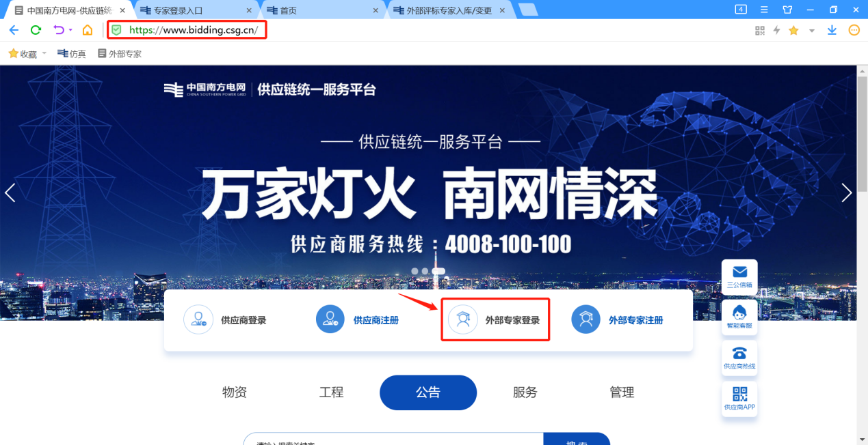
2. 输入登录信息。账号是注册的身份证，密码是注册时填的密码。如下图：
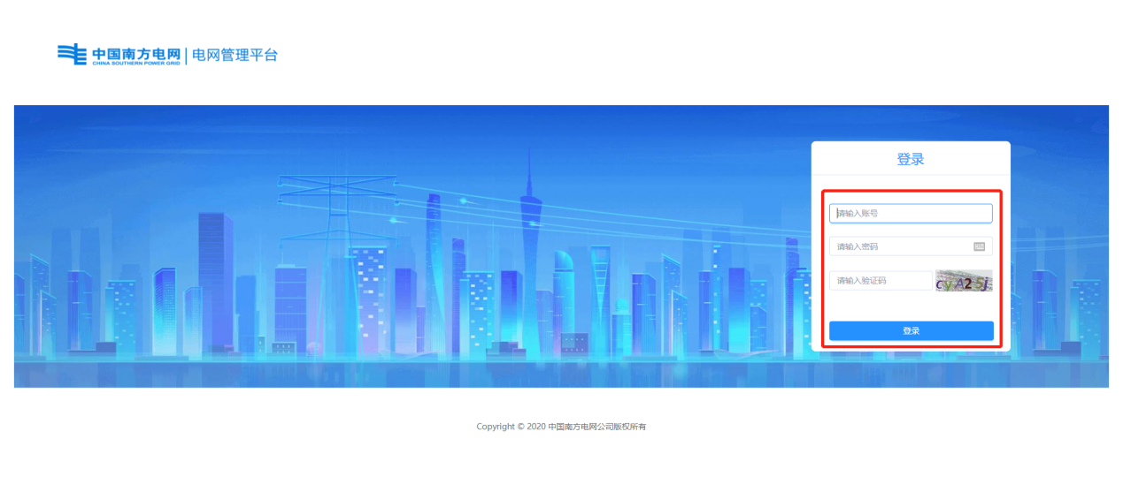
3. 登录进外部专家首页。如下图：
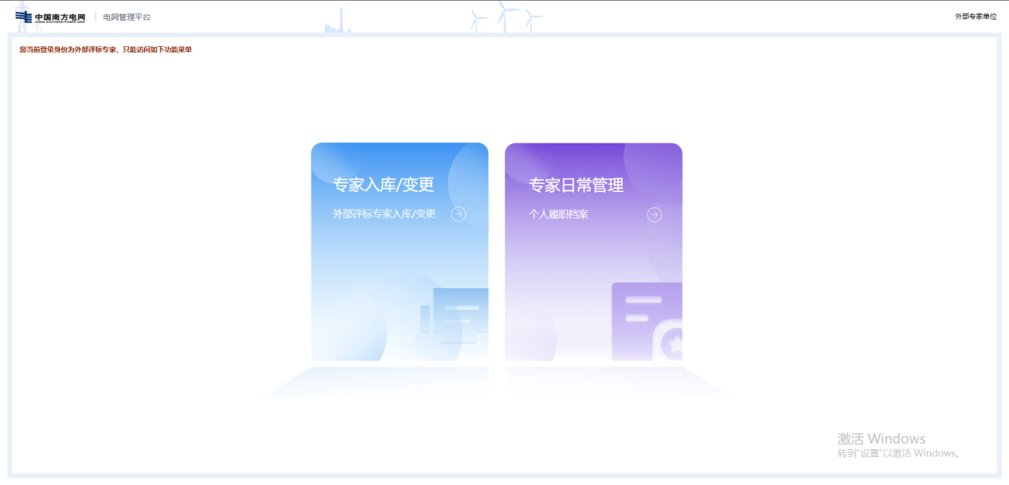

二、推荐书补充
1. 在外部专家首页，点击【外部评标专家入库/变更】。如下图：
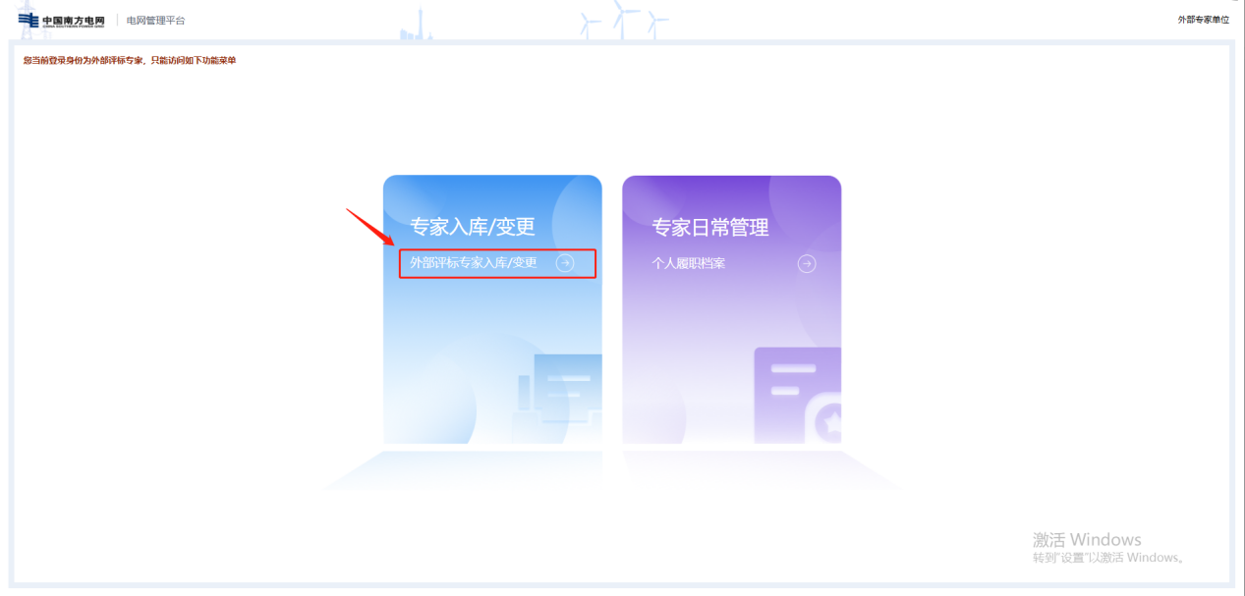
2. 未入库专家在页面点击“入库”，已入库专家在页面点击“变更”。如下图：
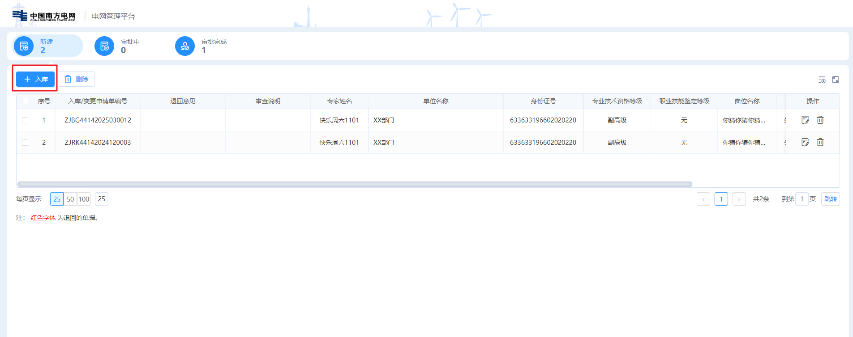
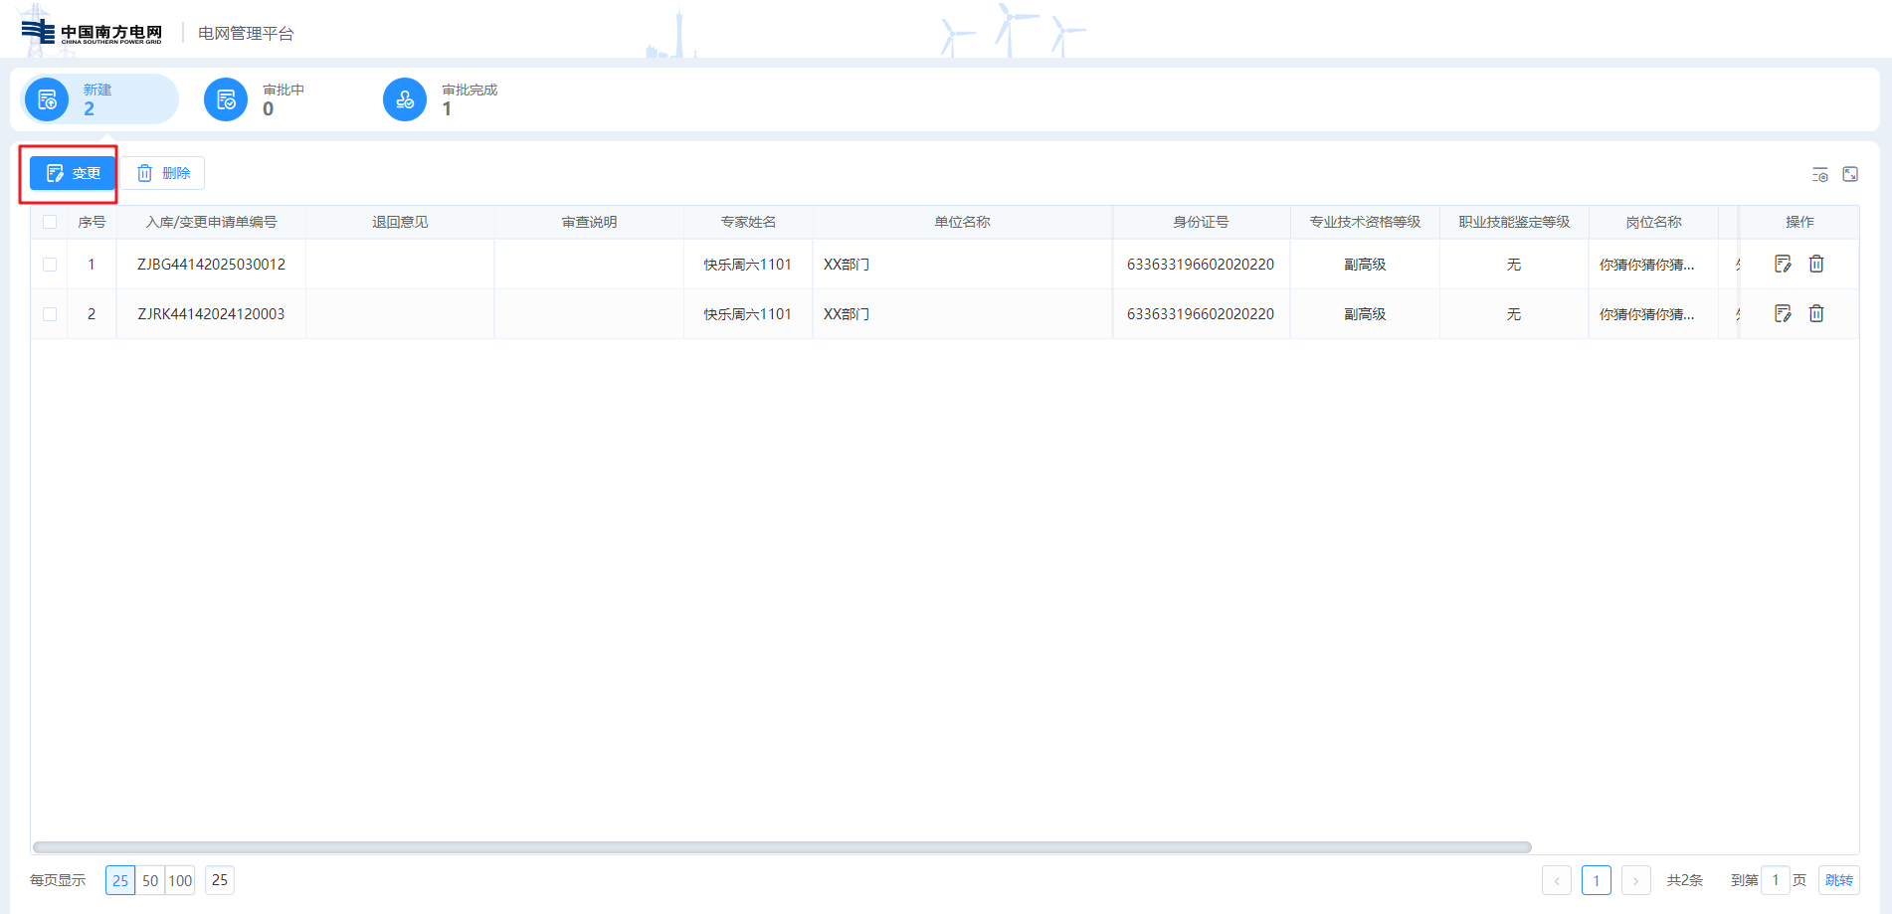
3. 将页面下拉至“专家资质证书”处。如下图：
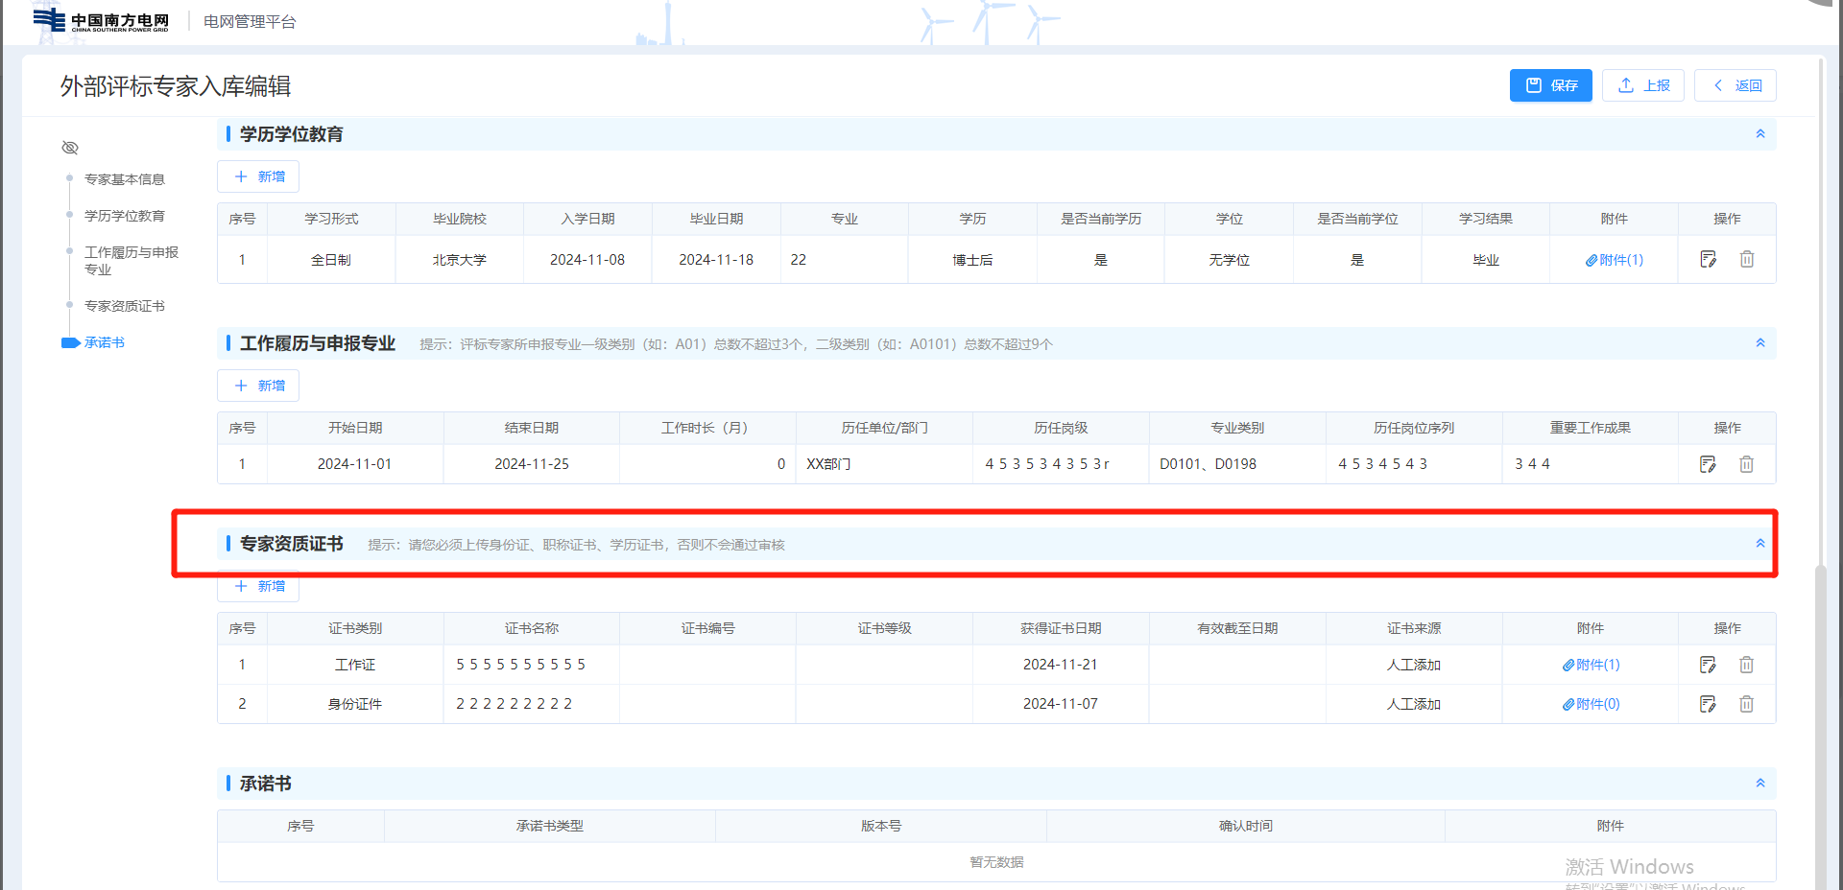
4. 在证书处点击“新增”，证书类别选择【其他证书】，证书名称填写【推荐书】，上传对应的附件。如下图：
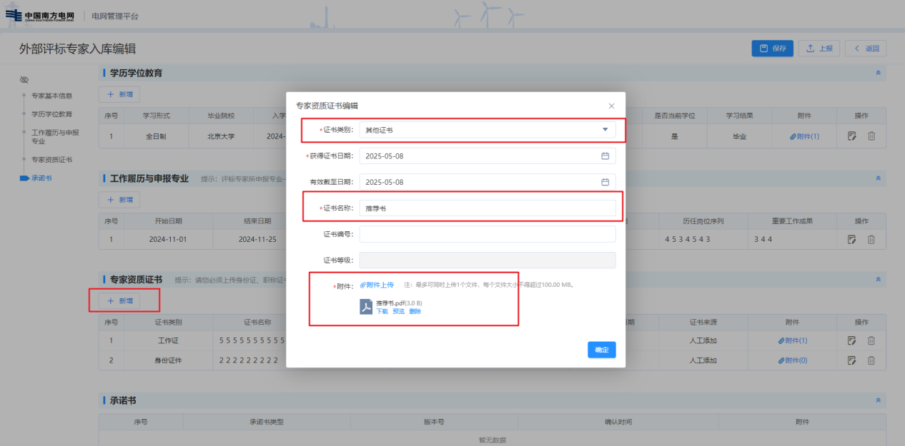
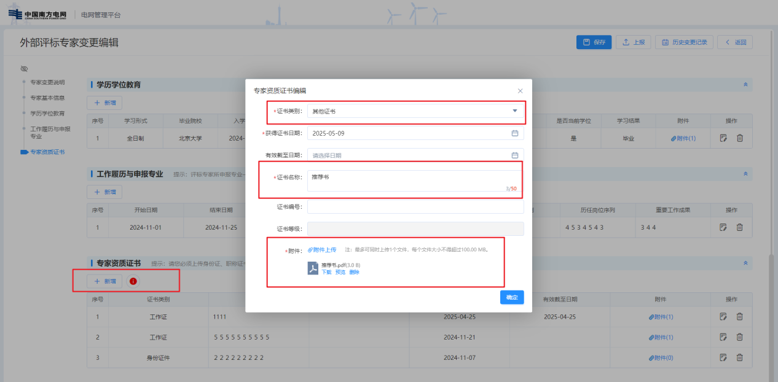
5. 完成后，点击右上方的“保存”，然后点击“上报”。如下图：


